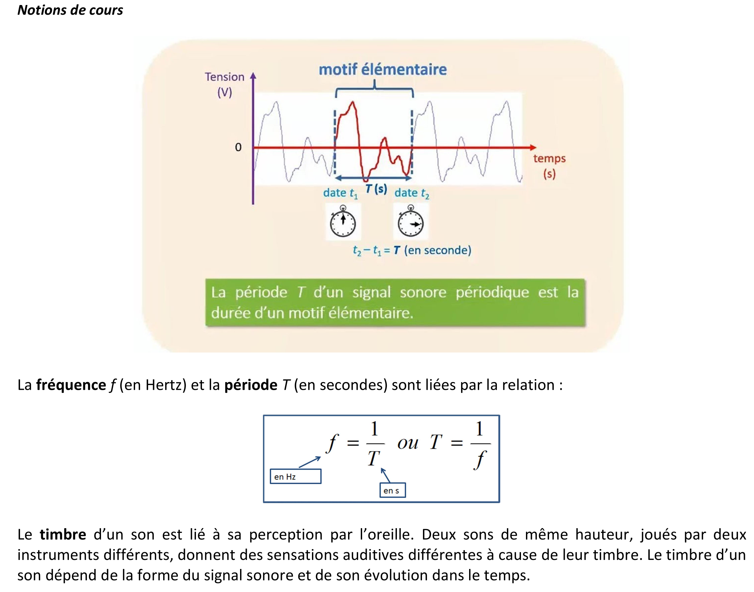
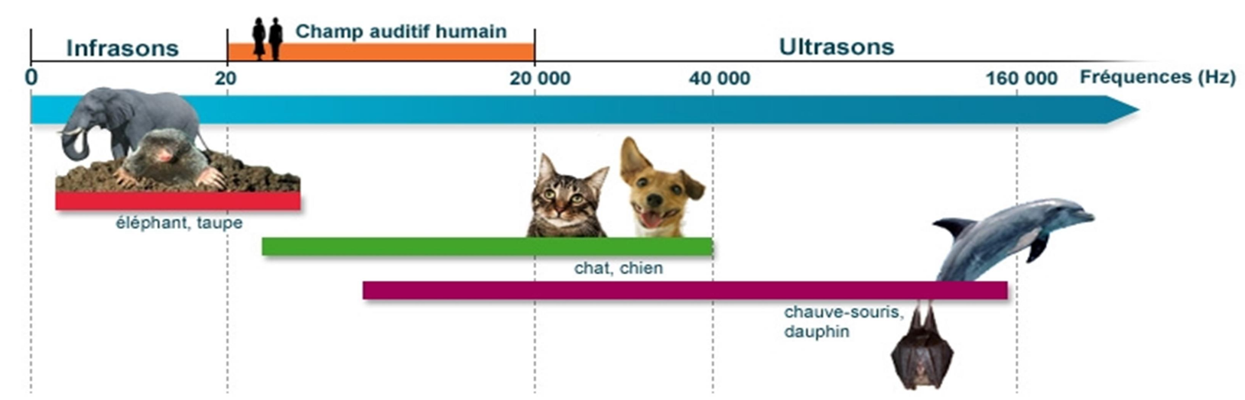
Le son - Caractéristique d'un son - TP 1

Cours : période, fréquence, timbre, enveloppe et niveau sonore d'un son

Période et fréquence :

Un son est audible pour un humain entre 20 Hz (grave) et 20 kHz (aigu) :

La notion d'enveloppe est décrite dans le document 4.
Le niveau sonore est décrit dans le document page 3.

Expériences :

À l'aide du logiciel Audacity (Doc. 1 et 4).

1) Pour les deux sons suivants : tracez l'allure de la courbe de l'amplitude en fonction du temps,
déterminer la période, puis la fréquence. Le son est-il pur ou complexe ?

a) Enregistrez votre voix, faites "aaaaaaaah" pendant quelques seconde :

T= f=

b) Enregistrez un sifflement régulier (ou le son d'un diapason) :

T= f=

2) Déterminer les fréquences et les notes des quatre cordes du ukulélé (Doc. 2 et 3).
Les sons sont-ils purs ? (on peut déterminer les harmoniques avec le logiciel : Analyse / Spectre)

3) Mesurez la fréquence et le niveau sonore d'un son régulièrement émit en vous plaçant à deux distances différentes de 1m et 2m (vous pouvez utiliser l'application fizziq).
Document : Niveaux sonores


